Формулар за обука

Наслов | Комуникација преку Интернет, видливост и вмрежување за бизниси од културен туризам
Клучни зборови (мета ознаки) | Вмрежување, брендирање, веб, Интернет, социјални медиуми, СЕО, СЕМ, позиционирање преку Интернет, туризам, претпријатие
Обезбедени од страна на | Internet Web Solutions
Јазик | Македонски јазик
Област | Маркетинг и брендирање
Цели / Резултати од учењето
Главната цел на овој курс е да се научи како да се дизајнира и управува со веб-страница за користење претприемништво во туристички сектор и како да се постигне добро позиционирање и видливост на Интернет.
Опис
Овој курс нуди јасна и лаконска обука за планирање, управување и подобрување на вашата веб-страница на пребарувачите и социјалните медиуми.
Содржина поддредена во 3 нивоа
1. Интернет комуникација, видливост и вмрежување за бизниси од културен туризам
1.1 Што да се земе предвид при креирање веб-страница?
1.1.1. Зошто да се креира веб-страница?
Главната цел на веб-страницата е да направи себепромоција на Интернет и да им обезбеди на корисниците информации за услугите и производите што може да ги понуди нашиот бизнис. Во туристичкиот сектор е особено релевантен бидејќи го олеснува контактот помеѓу претпријатието и клиентот (што не е секогаш можно офлајн).
Кога креирате ефективна веб-страница за вашиот бизнис, треба да се земат предвид многу точки. Одлуките мора да бидат внимателни и да ги земаат предвид карактеристиките, целите и клиентите на нашето претпријатие.
Во денешно време, ако не сте на Интернет, НЕ ПОСТОИТЕ. Затоа, потребно е да се развие веб-страница за да можат што повеќе корисници да пристапат до неа, и да се направи познат нашиот бизнис.
1.1.2. Цели
Поставете ги главните цели на вашата одредена стратегија преку Интернет. Одлуките донесени во процесот на креирање на нашата веб-страница мора да ги следат овие цели. Со утврдување на овие цели што треба да се следат, процесот на развој е појасен, оставајќи ги настрана произволните одлуки кои не носат никаква корист.
На пример, ако управуваме со онлајн продавница, нашата цел ќе биде продажба на производи. Наместо тоа, компанија за графички дизајни ќе ги изложи своите дела на нивната веб-страница и нивната цел ќе бидат информации и контакт. Во туристички случај, нашата веб-страница мора да биде комбинација од обете цели.
1.1.3. Веб дизајн
Дизајнот на нашата веб-страница е многу важен, бидејќи „сликата вреди илјада зборови“.
Мора да ја земете предвид јавноста кон која се насочени нашите услуги (возраст, ниво на образование, јазик…). Затоа, нашиот веб-дизајн мора да биде насочен кон нашите клиенти, а не на друг начин.
Добриот логотип е неопходен бидејќи на нашата компанија и дава слика што му овозможува на клиентот полесно да се сеќава на нас. Ова исто така ќе обезбеди кредибилитет и сериозност. Употребата на одредени бои (корпоративни бои) исто така ќе овозможи пренесување на специфични сензации.
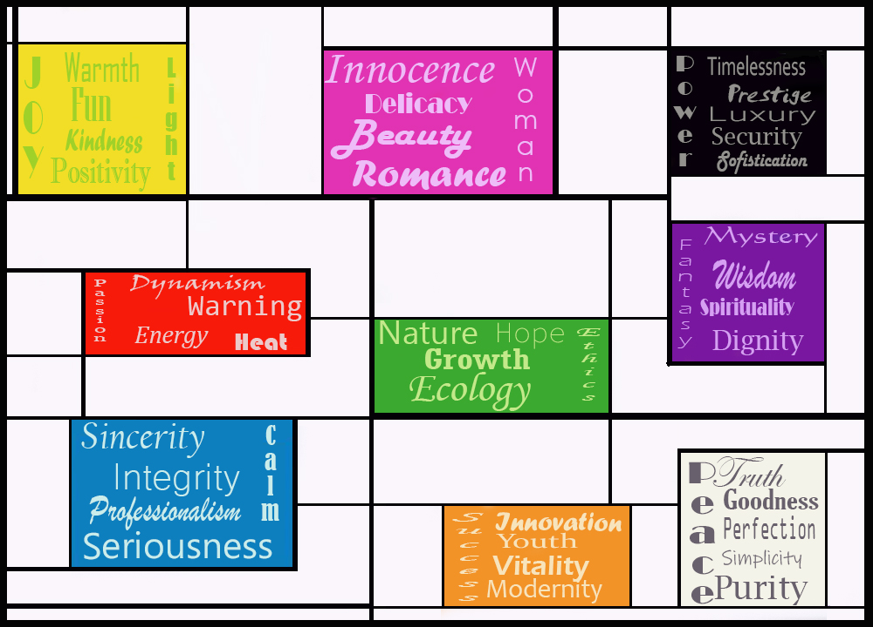

1.1.4. Олеснете ја навигацијата преку Интернет:
Нашата веб-страница мора да биде лесна за употреба, а не да му го отежнува пристапот на корисникот, бидејќи може да ги натера да бараат други веб-страници. Пристапноста е целосно неопходна; содржината, деловите и информациите мора да бидат јасно структурирани и видливи. Во спротивно, корисникот ќе бара алтернативи во претпријатијата за компетенции.
Исто така, позитивно е да се олесни читањето на информациите, намалувајќи ги на кратки пасуси, со специфичен клучен збор што овозможува откривање на информациите за кои се интересираат корисниците.
1.1.5. Адаптивен дизајн: Одговорен
Одговорниот дизајн овозможува правилна визуелизација на нашата веб-страница без оглед на уредот од кој пристапуваме (паметни телефони, таблети, компјутери) со прилагодување на нашата веб-страница.
Одговорниот дизајн овозможува извонредна пристапност, бидејќи веб-страницата ќе продолжи да ги нуди сите нивни можности, без оглед на користениот уред.

1.1.6. Информации и референца
Кога креираме веб-страница, можеме да се ставиме на професионални раце, или да ја развиеме сами. Двете се целосно прифатливи, но ако решиме да развиеме своја веб-страница, мора да се пребараме и да се информираме.
-Истражувајте успешни веб-страници што ги знаете: каков е нивниот веб дизајн? Како ги изложуваат информациите или производите? Дали е лесно да се движите низ нивната платформа? Што го привлекува вашето внимание?
-Користете ги овие модели како референца, но НЕ ПЛАГИЈАРИЗИРАЈТЕ. Истражете го нивниот клуч за успех и применете ги стратегиите и целите на вашиот бизнис. Да се имаат референци не е лошо, да се имитира е.
-Иновација: Сè на Интернет постојано се менува. Илјадници веб-страници се создаваат и ажурираат секоја минута. Ако забележите дека нешто не работи на вашата веб-страница, не плашете се да го промените
1.2. Позиционирање преку Интернет
1.2.1. Што е позиционирање преку Интернет?
Позиционирање преку Интернет е процес за подобрување на видливоста на веб-страницата на резултатите од различните прелистувачи. Така, ефективното позиционирање преку Интернет ќе му овозможи на корисникот лесно да ја пронајде нашата веб-страница кога пребарува веб-страници со услуги како нашата.
1.2.2. SEO (оптимизација на пребарувач)
Тоа е техника за дигитален маркетинг што овозможува да се подобри видливоста на нашата веб-страница на пребарувачите за да се зголеми обемот на сообраќај. Познато е и како органско или природно позиционирање или веб позиционирање.
Бидејќи е вид на позиционирање преку Интернет, тоа им овозможува на нашата страница да се појави на повисоките места при пребарување на прелистувачи, и затоа да оствари поголем број посети на нашата веб-страница. Но, како да го постигнеме тоа?
1.2.3. Како работи оптимизацијата?
Да претпоставиме дека корисникот е заинтересиран да најде хотел во Мадрид. Ако го направиме пребарувањето „Хотели во Мадрид“, ќе видиме дека страниците позиционирани на врвот се оние што имаат повеќе можности да ја привлечат јавноста.
Ова се случува затоа што корисниците претпоставуваат дека пребарувачот најпрво ги нуди најрелевантните резултати (бидејќи имаат повеќе можности да го понудат посакуваниот производ), така што тие ќе бидат мрежите со повеќе потенцијални прегледи. Постои значење за позиционирање преку Интернет.
Но, како можам да ја натерам мојата веб-страница да се појави меѓу првите резултати?
Пребарувачот ќе ја позиционира вашата веб-страница според алгоритам што го одредува квалитетот на содржината. Овој алгоритам ги зема предвид следниве критериуми:
-Искуство на корисник (UX): искуството се цени бидејќи се претпоставува дека колку е повисоко, толку е поголем квалитетот на содржината.
-Согласност: во однос на клучните зборови и содржината на веб-страницата.
-Авторност: засновано врз искуството на компанијата во рамките на нејзиниот професионален сектор.
-Повторување, густина и дисперзија на клучните зборови.
-Чести ажурирања, бидејќи тие покажуваат активност и прилагодување.
Постојат многу други фактори кои надминуваат 200 критериуми; меѓу најрелевантните се прелистување, време на вчитување, отсуство на расипани врски или присуство на мултимедија и / или интерактивни содржини.
Факторите за оптимизација објаснети за Google (најкористениот пребарувач) може да се консултираат на следниот линк: https://www.aeuroweb.com/200-factores-seo/
Сите овие критериуми мора да бидат земени во предвид при креирање на нашата веб-страница и подобрување на нашето позиционирање преку Интернет.
1.2.4. Кои видови оптимизација постојат?
Постојат два вида на оптимизација:
-СЕО на страница или на самото место: ги вклучува аспектите што ја подобруваат нашата веб-страница (модификации, програмирање, промени, врски, брзина на вчитување ...). Дали е особено важен HTML (главниот столб на нашата веб-страница) и соодветната употреба на клучни зборови.
СЕО на страница исто така има два други типа на оптимизација. СЕО за авторски права бара соодветна структура и уникатни содржини. За да ја подобриме нашата веб-страница, мора да направиме истражување на клучните зборови, намери за пребарување, наслови и резимеа.
Техничката оптимизација ги анализира аспектите што можат да се подобрат за корисниците и машините за пребарување. Тие се однесуваат на програмирање и обично не се видливи за корисниците на Интернет.
-СЕО страница надвор: Вклучува аспекти што се однесуваат на акциите направени надвор од страницата, за да се постигне поголем број прегледи на нашата веб-страница. Меѓу овој вид на оптимизација, регистрација во директориуми, градење врски, рекламирање на социјални медиуми, банери.
Совршената оптимизација ќе биде комбинација за да се постигне оптимално позиционирање преку Интернет.
1.2.5. СЕМ
SEM (пребарувач на маркетинг) се состои во кампањи за плаќање на пребарувачи кои можат да го менуваат позиционирањето преку Интернет. SEM е комплементарна со SEO (не алтернативна) и вклучува понуди и рекламирање спонзорирани од прелистувачот. Познато е и како ППЦ (плати за клик).
1.3. Маркетинг на Интернет и управување со социјални медиуми
1.3.1. Маркетинг преку Интернет: Основи на брендирање и дигитална комуникација
Се состои во развој и практика на стратегии за производство на претпријатие или бренд на производ. Како што веќе рековме, мрежната мрежа е клучна за да се постигне успех, затоа мора да вежбаме брендирање на нашата веб-страница.
Ал Рис, одличен експонент во Маркетинг светот, заедно со нејзината ќерка Лора Рис, се најде на списокот на нивната книга „11 непроменливи закони за брендирање на мрежата“. Може да се консултираат на овој линк: https://www.foromarketing.com/el-branding-en-internet-nueva-necesidad-de-las-empresas/ но ги сумиравме во овие клучни точки:
-Закон на едното или другото: мрежата е или нов бизнис или нов медиум, не и двата.
-Закон за интерактивност: без ова, веб-страницата ќе пропадне.
-Законот за заеднички имиња: обичните имиња (со некои исклучоци) прават лоши брендови.
- Закон за соодветни имиња: општото име не работи, како и краткото, уникатно, изговорливо, неверојатно големо, впечатливо и оригинално име на бренд, поврзано со активноста.

-Закон за сингуларност: вторите брендови не работат на Интернет. -Закон за рекламирање: Офлајн рекламирањето треба да биде многу поголемо од рекламирањето преку Интернет.
-Закон за глобализам: Интернетот ги крши сите граници и бариери, така што нашата веб-страница мора да може да стигне до кое било место во светот.
-Законот на времето: мора да бидете брзи. Вие мора да бидете тупаница. Не пропуштајте никакви можности.
-Закон за суета: Ја брани спецификацијата од диверзификација. Не вклучувајте повеќе и повеќе категории под една марка.
-Законот за дивергенција: услугите „сè-во-едно“ не успеваат на Интернет.
-Закон за трансформација: Интернетот ќе трансформира многу аспекти од нашите животи, а тоа вклучува маркетинг, компании и деловни активности.
Друг аспект што треба да се земе предвид е сесијата што ја предизвикува нашата компанија, бидејќи го дефинира мислењето на нашите клиенти. Еве неколку совети за плетење преку Интернет:
-Име: мора да избегнувате генерички имиња и да барате измамливи, оригинални, кохерентни, изговорливи, не премногу долги имиња. Слоган може да помогне при оваа задача.
-Личност: барајте нешто поразлично, не следете ги трендовите. Обидете се да создадете изглед што ќе ви овозможи да го препознаете стилот на нашата компанија на прв поглед: специјална типографија, репрезентативни елементи или употреба на корпоративни бои. Но, пред сè, едноставност. На брендирање преку Интернет, помалку е повеќе. Едноставноста го прави разбирањето и задржувањето многу полесно. Покрај тоа, интерактивните содржини ќе донесат интерес и блискост.
-Суштина: целиот материјал (онлајн и физички) мора да ја има истата суштина. Затоа, од веб-страници до деловни картички, мора да се има истата корпоративна слика. Во спротивно, корисникот нема да асоцира на некои аспекти со други дури и ако е иста компанија.
-Јасност: Користете едноставен јазик кога разговарате со вашите клиенти. Не користете технички термини (освен ако не се повикуваме на компанија со висока специфичност), бидете јасни и изложувајте ги кратко и кратко придобивките од вашите услуги. Долг текст со технички термини ќе ја оддалечи компанијата од клиентот.
-Студија за истражување на пазарот: Суштинска фаза на процесот. Знајте ја вашата компетентност (што ве разликува од нив?), И вашиот клиент (знаете го нивниот профил: возраст, националности, користени платформи, ниво на студии ...). Сето ова може да ни помогне да развиеме ефикасно брендирање преку Интернет и да ја прилагодиме нашата платформа на просечен корисник. Проучете ги нивните потреби и како да им помогнете да ги задоволат.
-Дијалог: Слушајте го корисникот. Систем за коментари или повратни информации може да бидат многу корисни, бидејќи можете да добивате критичари и придонеси, како и мислења за вашите услуги за да знаете како да ги подобрите.
-Социјални медиуми: корисна алатка за да го направите вашиот бизнис познат на Интернет. Милиони корисници можат да пристапат до вашите услуги со еден клик. Во следниот дел ќе зборуваме за ефикасно управување со социјалните медиуми.
-Истражи и иновирај: имај отворен ум. Истражување за успешни брендови и нивните карактеристики, како и дизајни и маркетинг кампањи. Инспирирајте се од нив за да создадете нови и функционални содржини, но не плагијат. Учете од грешките и искористете ги за да се подобрите, бидејќи неуспехот е клучот за успехот.
Сите овие совети ќе му помогнат на корисникот да „поврзе“ подобро со вашата онлајн компанија на лесен и ефикасен начин.

1.3.2. Менаџмент на социјални медиуми
Како што видовме на овој курс; Интернетот е ваш пријател кога го оформува вашиот бизнис, а социјалните медиуми се основни алатки за да се постигне тоа. Така, клучно е да научите како ефикасно да управувате со нив, за да стигнеме до нашите корисници. За да го направите ова, ние мора да следиме низа упатства:
-Дефинирајте ја вашата стратегија: Како што видовме претходно, треба да дефинираме некои цели и да дефинираме стратегија за да стигнеме до нив. Истражување за техники, профили и интереси. Откако ќе го сториме ова, можеме да го примениме во пракса.
-Пронајдете ги вистинските социјални медиуми: Не сите социјални мрежи имаат иста функција, исти корисници ниту исто управување. Истражете и познајте ги оние што ви овозможуваат полесно и поефикасно да пристапите до корисникот. Избегнувајте создавање прекумерен број профили, „не гризете повеќе отколку што можете да џвакате“.

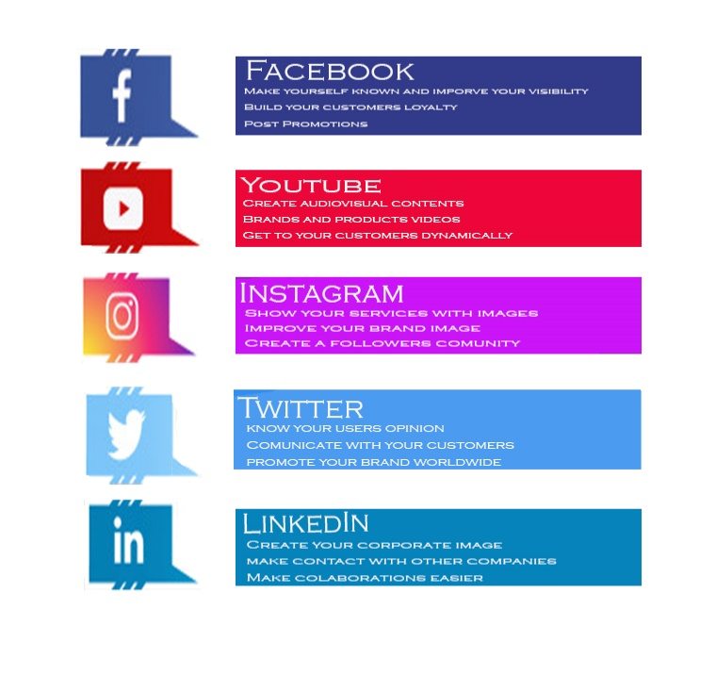

-Не брзајте: следбениците се важни, но не треба да опседнувате. Добра стратегија за маркетинг ќе донесе корисници и следбеници на вашата веб-страница, но има долг развој и работа зад тоа, постојана иновација и ажурирање за да се дојде до неа.
-Ажурирај: често објавувајте нови содржини. Побарајте совршена рамнотежа: многу публикации на ден можат да го заморат корисникот, а напуштањето на страницата со месеци нема да го задржи неговиот интерес. Прилагодете ја содржината и брзината на ажурирањата на профилот и интересите на корисникот, како и користената мрежа.
-Организација: испланирајте ја содржината, не оставајте ја на среќата. Гледајте ја презентацијата, содржината и ажурирањата. Неорганизирана веб-страница ќе остави непрофесионален впечаток.
-Анализирај: Провери ја статистиката на сметката. Во повеќето од нив, овие се лесно достапни, затоа мора да ги истражите привлечените профили, како да ги подобрите или поправите. Како што веќе рековме, не плашете се да ги промените работите и да ги натерате да работат.
-Прилагодете се: Ако има трендови или содржини што ги интересираат вашите корисници, не плашете се да ги вклучите. Ова ќе помогне да се остави впечаток на копапијата посветена на денес.
-Интеракција: Направете вашите корисници да учествуваат. Охрабрете ги да коментираат, да создаваат интерактивна содржина и да слушаат што имаат да кажат. На крајот на краиштата, тие се корисник на нашите услуги, па затоа нивното мислење е многу важно.

Заклучоци
ИКТ-алатките буквално можат да го тргнат вашиот бизнис од земја. Вистинска мешавина помеѓу добро структуриран веб дизајн, комуникативно лого и корпоративна слика, вкоренета комуникација на социјалните мрежи ќе ве води во ова ново искуство како претприемач.
Сепак, секогаш имајте на ум дека креативноста и мотивацијата се главните состојки за вашите деловни рецепти.

Сократoви прашања (бр.3)
Што е „брендирање“?
а Создавање и развој на бренд.
б Вид на оптимизација
в Веб-страница на едно претпријатие.

Кој вид на позиционирање преку Иинтернет е поважен кај пребарувачите?
а SEM (Барај маркетинг преку Интернет)
б Социјални медиуми
в SEO (Оптимизација на пребарување преку интернет)

Што мора да сторите за правилно управување со вашата веб-страница?
а Истражување за други веб-страници
б Ретко поставувајте содржини.
в Игнорирај ги коментарите со негативни мислења.

5 непознати поими
-ОДГОВОРЕН ДИЗАЈН: Веб дизајн што овозможува прилагодување на визуелизацијата на уредот од каде пристапуваме (таблет, паметен телефон, компјутер…)
-СЕО: Акроним „Оптимизација на пребарувач“. Е техника за дигитален маркетинг што овозможува да се подобри видливоста на нашата страница за да се зголеми обемот на сообраќај. Исто така познато како органско или природно позиционирање.
-СЕМ: Акроним „Маркетинг на пребарувачи“. Тие плаќаат кампањи на пребарувачите што овозможуваат промена на позиционирањето преку Интернет. Исто така познат како ППЦ или „Плати по клик“.
- МАШИНИ ЗА ПРЕБАРУВАЊЕ: Информатички системи кои бараат датотеки зачувани на веб-сервери засновани на клучни зборови, благодарение на „веб-робот“.
-БРЕНДИРАЊЕ: Се однесува на процесот на создавање и развој на корисна и солидна марка.

Библиографија и понатамошни референци
https://www.entrepreneur.com/article/248347
https://www.nonplagiarismgenerator.com/
https://www.business.gov.au/Marketing/Online-presence/Social-media-for-business
https://innovationmanagement.se/2017/12/08/innovative-web-design-elements-that-will-improve-your-business-website/
https://www.agency97.com/blog/8-creative-and-innovative-ways-to-inform-and-improve-your-websites-content/
https://www.boardofinnovation.com/blog/100-sources-that-every-innovation-professional-should-know-about/
https://www.wordstream.com/search-engine-marketin
https://windup.es/pack-promocion-marketing-digital/?gclid=CjwKCAjwlID8BRAFEiwAnUoK1eW7AcPg-P2kd46zoUrZX8DcaIZQwoPMkkQrmsHlRUlWtF1A0R3cIBoCeikQAvD_BwE
https://www.designhill.com/design-blog/unique-branding-ideas/
https://freshsparks.com/business-branding/

Поврзан материјал | All_Routes_Lead_To_Rome_Trainig_Comunication_Online_EN.doc
Поврзан PPT | All_Routes_Lead_To_Rome_Trainig_Comunication_Online_EN.ppt
Линк од референци

